Князь Голицын ― основатель Пашийского завода
Опубликовано 24.07.2012
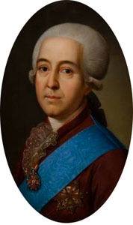
Среди обилия дат, значимых для истории Горнозаводского района, значится и день рождения известного государственного деятеля елизаветинской и екатерининской эпох Михаила Михайловича Голицына, основателя Архангело-Пашийского завода, будущего нашего ПМЦЗ. Князь М.М. Голицын родился 29 июля (по нов. ст.) 1731 г. Памятная дата дает повод поговорить как о самом князе, так и об основанном им заводе и значении этого предприятия для последующих судеб российской металлургии.
Страницы биографии
Род Голицыных принадлежал к дворянской элите по причине своей древности. Среди далеких предков Михаила Михайловича значились и литовские правители Гедиминовичи и первая правящая династия Руси — Рюриковичи. Соответственно М.М. Голицын занимал высокое общественное положение: действительный камергер, генерал-поручик, кавалер орденов Св. Станислава и Белого Орла, тарусский уездный (1781) и калужский губернский (1782) предводитель дворянства.
Обычно старая аристократия в результате реформ оказывается теснима новыми людьми, но с Голицынами этого не произошло. В том числе отец Михаила Михайловича (тоже Михаил Михайлович) вполне вписался в Петровские преобразования — обучался морскому делу в Нидерландах и Великобритании, затем участвовал в Северной войне (с 1717 г.) и сделал себе карьеру, поднявшись по службе до сенатора (в 1728 г.).
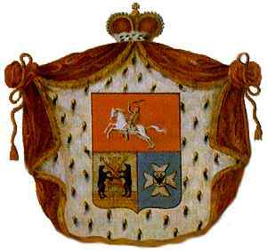
Неудивительно, что от отца к сыну перешло богатое наследство, которое молодой Михаил Михайлович не промотал, а сумел преумножить, сделавшись владельцем роскошных домов в обеих столицах, сельских вотчин в 30 уездах европейской России, промыслов, заводов и, конечно, знаменитой загородной резиденции во Влахернском. Последняя более известна как усадьба Кузьминки и благодаря своей архитектуре и планировке является достопримечательностью Московской области.
Герб Голицыных
Столь обширные владения, включавшие 34 тыс. душ крепостных, управлялись из специально созданной самим же М.М. Голицыным (сыном) Московской домовой конторой, которую возглавляли квалифицированные управленцы. Из конторы в разные части страны шли инструкции приказчикам, сюда стекалась отчетность, здесь анализировались приходно-расходные книги, окладные ведомости, ужинно-умолотные книги, посевные ведомости. Здесь хранился архив актов крестьянских сделок, челобитных и общинных документов.
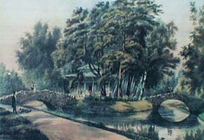
Изучение инструкций показывает, что М.М. Голицын стремился учитывать особенности общинного хозяйствования и не задевал интересов крестьянской общины. Князь предписывал своим приказчикам решать различные текущие вопросы совместно с общиной — «на сборе всех мирских людей». А по тем временам такое отношение к крестьянству было, увы, явлением нечастым. Кроме того, в обязанности голицынских приказчиков входило следить за тем, чтобы «маломочные [крестьяне] во всяких со окладов платежах отягощены не были», иными словами не отягощались излишне в пользу князя.
Усадьба Кузьминки
Историк А.В. Горянов подытоживает эти факты следующим выводом: «Инструкции отразили яркие личностные качества князей Голицыных, их убеждения и государственническую позицию, православное мировоззрение, патернализм и стремление найти тесный контакт с общинными интересами крестьян, живущих на их землях. Деятельность подавляющего большинства представителей княжеского рода Голицыных являлась реализацией основной государственной доктрины, сформулированной С.С. Уваровым в виде триединой формулы: «Самодержавие — православие — народность»... Сложившаяся система управления позволила создать устойчивый усадебный мир».
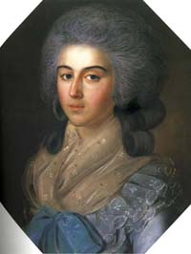
15 сентября 1757 г. Михаил Михайлович обвенчался с баронессой Анной Александровной Строгановой. Женился князь не ради денег, и брак его был, вероятно, счастливым. Однако, как это порой случается с людьми, умеющими управлять капиталом, супружество принесло Голицыну новые выгоды. Его жена, Анна Александровна, кавалерственная дама ордена Св. Екатерины, принадлежала к роду бывших купцов, первых промышленников в Прикамье, которые к описываемому времени уже давно выбились в дворянство.
Баронесса А.А. Строганова
Имущество Строгановой, перешедшее к Голицыну, включало в себя 9923 души и несколько уральских предприятий: Нытвенский завод, половину Кусье-Александровского завода, село Усть-Чусовское, Яйвенский острожек, а также участие в Усольских, Ленвенских и Чусовских соляных промыслах. В 1785 г. князь построил в новых владениях Архангело-Пашийский завод, а спустя около 6 лет двухэтажный каменный храм при нем (Свято-Троицкая церковь).
Умер Михаил Михайлович в возрасте 72 лет 21 января (2 февраля) 1804 г. Похоронен в Донском монастыре в Москве.
Урал — родина промышленной революции в Европе
Рост металлургического производства в Прикамье потрясает. В 1700 г. Урал давал стране всего 150.000 пудов чугуна, а в 1800 г. — целых 9.971.000 пудов! Причем такие рекорды достигались в условиях экономической целесообразности и рентабельности. Западная Европа тратила в среднем в 2—4 раза больше древесного угля на выплавку 1 пуда чугуна, чем уральские предприятия. (И это при том, что Европа была бедна лесом.) Наши заводы уже при Петре I приобрели мировое значение и повлияли на ход европейской истории. И это не голословное утверждение, а реальный факт, который доказан, в числе прочего, балансом англо-российской торговли.
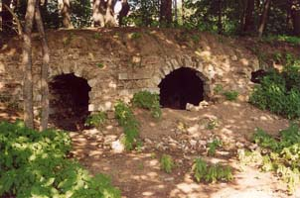
Обычно в книжках промышленный переворот связывают с изобретениями Харгревса, Кромптона, Картрайта и, конечно, Уатта. Однако мало кто задумывается о том, что эти изобретения оказались возможны и получили массовое распространение на производстве благодаря возросшему потреблению металла. Без металлургии не было бы и крупного машинного производства.
Искусственный грот в Кузьминках
Своего металла Англии не хватало — и не могло хватить. Конечно, англичане похитили секреты талантливых металлургов Индии, попутно разорив эту страну и превратив ее в нищую колонию. Однако для плавки своего металла, пусть даже по индийским технологиям, необходимо много угля. Европейцы не умели рационально расходовать древесный уголь, как это делали в России, а каменный уголь в XVIII в. почти нигде не добывали. И поэтому европейские страны и в первую голову Англия быстро попали в зависимость от российского импортного железа. На момент основания Пашийского завода, когда на заводах Альбиона заработали паровые установки Уатта, англичане ежегодно закупали у нас 28 тыс. т железа!
Известный историк русской промышленности, профессор В.В. Данилевский пишет по этому поводу: «Итак, событие всемирно-исторического значения — промышленная революция XVIII в. в Англии — основано в значительной мере на использовании труда русских людей, добывавших руду, выплавлявших чугун и ковавших на Урале звонкое железо, отправляемое в Англию. Овеществленный труд русских горняков и металлургов XVIII в. лег в основание созданной впервые в истории крупной машинной индустрии».
Если смотреть шире на события мировой истории, то несложно заметить определенную закономерность. Начиная с Петровских реформ Россия, благодаря Уралу, вышла в лидеры по выплавке чугуна и железа, опережая все европейские государства, кроме Англии, а с определенного момента обогнав и эту сверхдержаву.
В начале екатерининской эпохи наметился кризис медной добычи, от которой зависела уральская экономика. Однако этот кризис был успешно преодолен за счет дальнейшего развития «железоделательной» индустрии. Приятно осознавать, что экономическим чудом страна обязана, в том числе, предприятиям будущего Горнозаводского района — Кусье-Александровскому, Бисерскому и Пашийскому заводам. С появлением этих и подобных им чугунолитейных заводов железные руды становятся главным сырьем для русской металлургии.
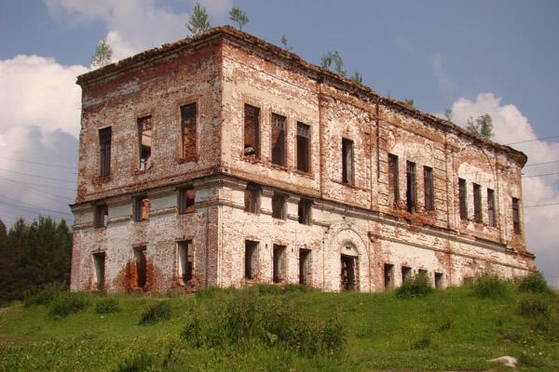
Зависимость от промышленных товаров из России вызывала большое недовольство у европейцев, что стало особенно очевидным после индустриальной революции в Англии. Зависеть от торговли со свободной страной — это не то же самое, что качать ресурсы из колонии. Болтая о «честной конкуренции» и «свободной торговле», европейцы решили свою проблему совершенно нечестным способом: сначала втянув Российскую империю в наполеоновские войны, а затем развязав против нас так называемую Крымскую войну.
Свято-Троицкая церковь в Пашии
Запад добился своего: в 1860 г. по объемам металлургического производства мы, вчерашние мировые лидеры, отставали от Англии, США, Франции, Германии, Бельгии и Австро-Венгрии. Добавим к тому, что наследники М.М. Голицына, как это часто бывает, не обладали его стойкостью. Если Михаил Михайлович в условиях рыночной паники нашел смелость построить Пашийский завод, то новый владелец С.М. Голицын, видя разорение Урала, поспешил избавиться от хозяйственных хлопот и в 1879 г. сдал свои горнозаводские дачи (почти 769.990 десятин земли!) в аренду Франко-Уральскому обществу, от которого округ перешел в 1889 г. в руки другой французской компании, известной как Камское акционерное общество.
В итоге Урал обанкротился, и страна вошла в затяжной кризис, завершившийся Октябрьской революцией 1917 г. А очередной представитель знатного рода — С.М. Голицин (1909—1989) — написал «Записки уцелевшего». Есть о чем призадуматься? Сегодняшним хозяевам горнозаводской цивилизации стоит усвоить уроки, вынесенные из злоключений уральской металлургии. Без этих уроков лишаются смысла и жалобы «уцелевших», и вопросы «кто виноват?», и разговоры о том, «как нам обустроить Россию».
Источники:
Данилевский В.В. Русская техника. — Л., 1947.
Горянов А.В. Механизмы и особенности управления вотчинным и усадебным хозяйством князей голицыных во второй половине XVIII — первой половине XIX вв. //Вестник Военного университета. 2010. №4(24). С. 78—82.
Купцов И.В. Род Строгановых. — Челябинск, 2005.
Усадьба Кузьминки. — http://kuzminki.ru

